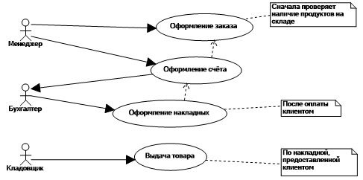

1. **Описать диаграмму с помощью таблицы**

| Название процесса |
| --- |
| Торговый менеджмент |
| ID:1 |
|  |
| Краткое описание:  После покупки заказа клиентом товара при его наличии оформляется счет, накладная и происходит выдача товара покупателю. |
| Главные актеры:  Менеджер  Бухгалтер  Кладовщик |
| Второстепенные актеры:  Клиент |
| Предусловия:   * Делается заказ |
| Основной поток:   * Прецедент начинается с оформления заказа * Оформление счета и накладных |
| Постусловия:   * Выдача товара |